附件5：
志愿者注册操作流程

新生成功注册登录北京共青团系统并完成团关系转移后可登录手机端个人账号注册志愿北京成为志愿者，操作如下：
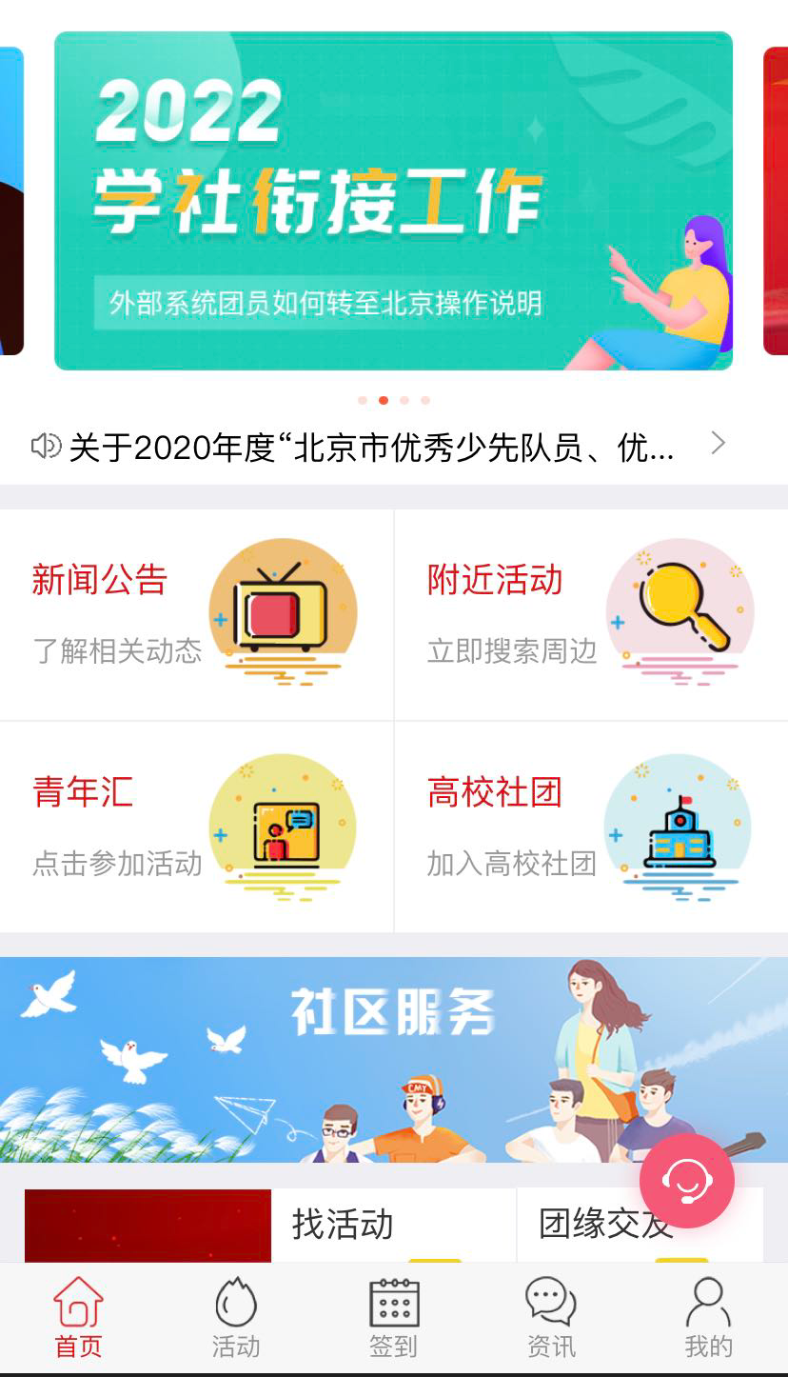
1.在青春北京公众号上点击“北京共青团系统”，登录自己账号，在首页底部菜单栏找到“活动”一栏，点击进入；
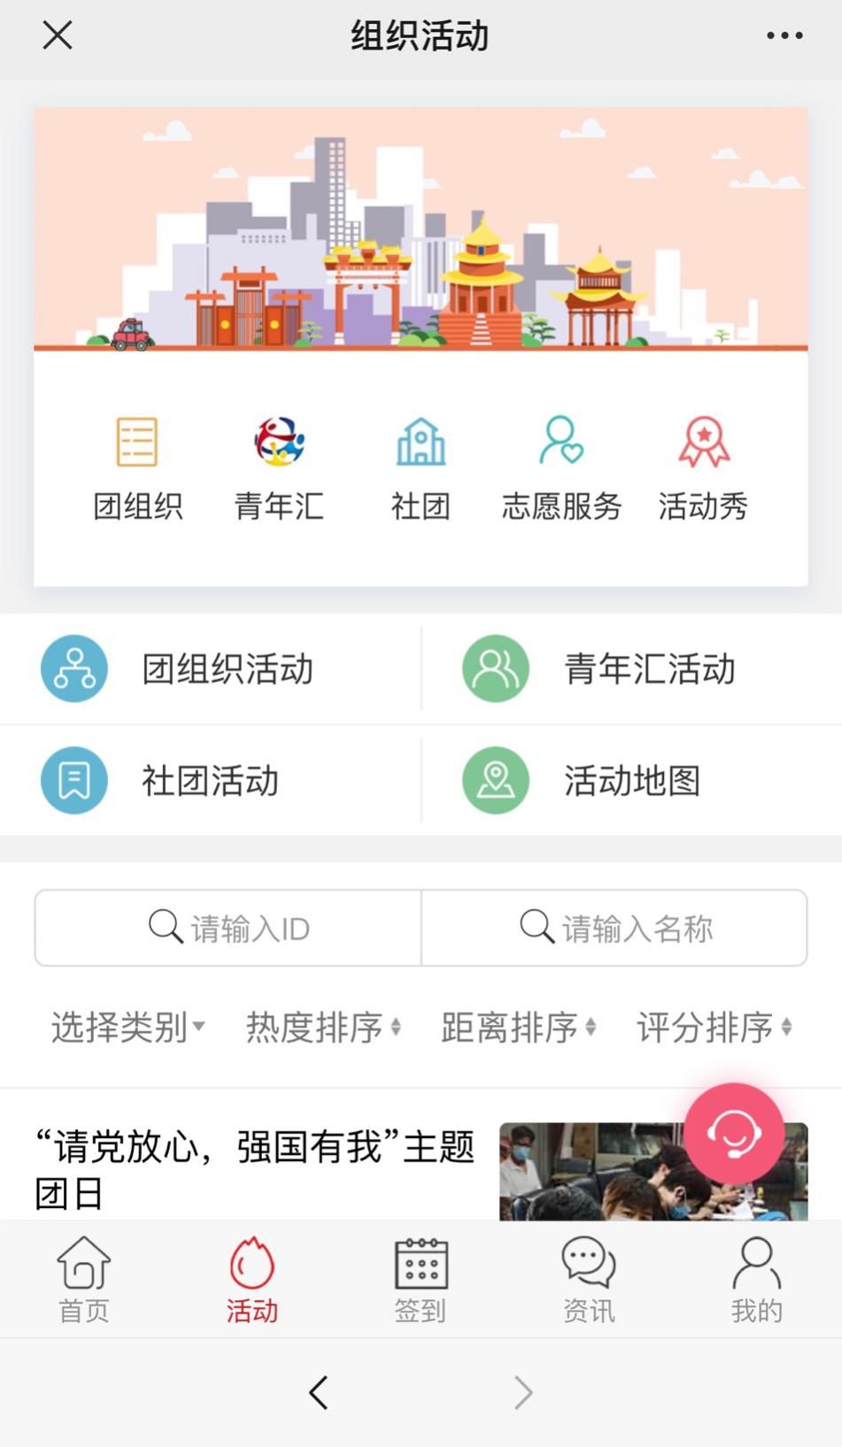
2.进入界面后，点击“志愿服务”，进入志愿北京界面；
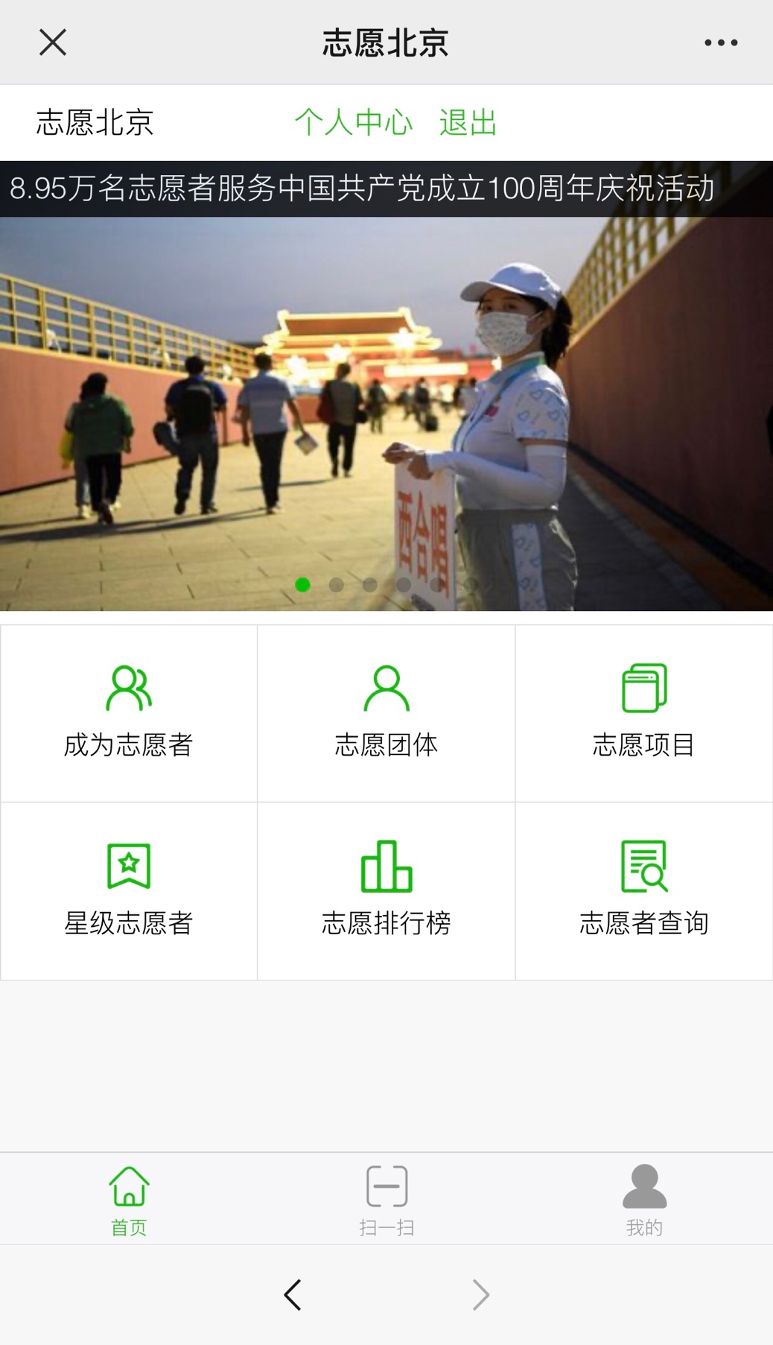
3.进入志愿北京界面后，点击“成为志愿者”，进入注册界面；
4.进入注册页面，完善个人信息后点击底部“申请成为实名注册志愿者”，则注册成功。
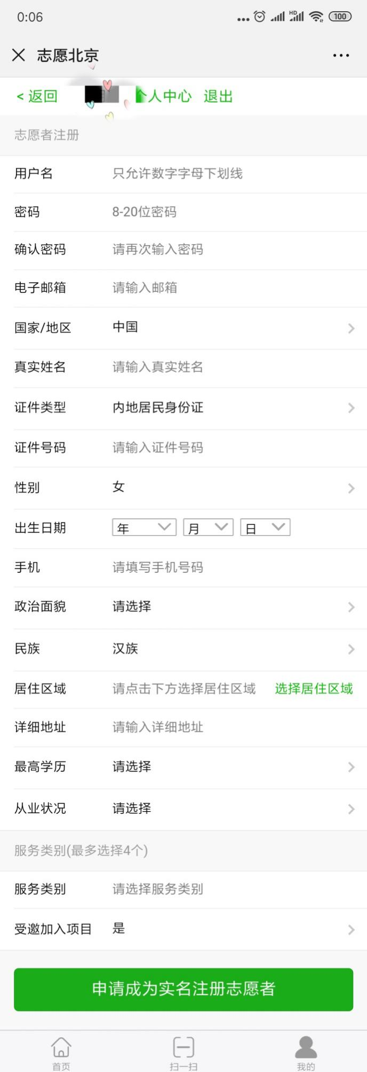
居住区域：海淀区学院路街道北林大社区
详细地址：北京市海淀区清华东路35号北京林业大学

